

**TRƯỜNG ĐẠI HỌC**

**KHOA CÔNG NGHỆ THÔNG TIN**

**BÁO CÁO BÀI TẬP LỚN**

**CÔNG NGHỆ PHẦN MỀM**

**ĐỀ TÀI:**

**QUẢN LÝ BÁN HÀNG CỦA SIÊU THỊ**

|  |  |
| --- | --- |
| Giảng viên hướng dẫn: |  |
| Sinh viên thực hiện: |  |
| Thành viên nhóm: |  |
| Lớp: |  |

Hà Nội, năm 2024

**BÁO CÁO ĐẶC TẢ YÊU CẦU BỘ PHẬN NHÂN SỰ**

|  |  |
| --- | --- |
| Tên chương trình: QUẢN LÝ BÁN HÀNG CỦA SIÊU THỊ | Mã chương trình: |
| Tên module: Đặc tả yêu cầu của bộ phận nhân sự | Mã tài liệu:  ĐTYC1 |
| Tên người làm: | Mã người làm: N2 |
| Thời hạn: Ngày bắt đầu: 10/04/2024 | Ngày kết thúc:  14/05/2024 |
| Ngày nộp: 14/05/2024 | |
| Phiên bản/ File: ĐTYC1-240514.docx | |

**NGƯỜI LÀM KÝ XÁC NHẬN**

**MỤC LỤC**

I. GIỚI THIỆU VÀ TỔNG QUAN HỆ THỐNG 4

1.1 Mục đích 4

1.2 Phạm vi 4

1.3 Định nghĩa, thuật ngữ 4

1.4 Tài liệu tham khảo 4

1.5 Ngữ cảnh hệ thống, chức năng hệ thống, đặc tả người dùng 4

1.6 Ràng buộc chung, giả định và phụ thuộc 5

II. BIỂU ĐỒ USE CASE 6

1. Biểu đồ use case chi tiết 6

2. Biều đồ use case đăng nhập 7

3. Biều đồ use case thêm nhân viên 8

4. Biều đồ use case sửa nhân viên 9

5. Biều đồ use case xóa nhân viên 10

6. Biều đồ use case thêm tài khoản 11

7. Biều đồ use case sửa tài khoản 12

8. Biều đồ use case xóa tài khoản 13

III. Yêu cầu Phi chức năng 14

3.1 Hiệu năng 14

3.2 Bảo mật 14

3.3 Tính khả dụng 14

3.4 Bảo trì 14

IV. MÔ HÌNH DỮ LIỆU VÀ RÀNG BUỘC 15

1. Bảng Employees 15

2. Bảng Users 15

3. Bảng UserRoles 15

4. Bảng Roles 15

Ràng buộc giữa các bảng 16

# I. GIỚI THIỆU VÀ TỔNG QUAN HỆ THỐNG

## 1.1 Mục đích

Báo cáo này nhằm đặc tả các yêu cầu cho hệ thống quản lý bán hàng của siêu thị. Hệ thống này bao gồm các chức năng quản lý nhân sự và bán hàng, giúp cải thiện hiệu suất và tính chính xác trong việc quản lý nhân viên và các giao dịch bán hàng.

## 1.2 Phạm vi

Hệ thống quản lý bán hàng của siêu thị sẽ bao gồm các module chính như quản lý nhân sự, quản lý tài khoản người dùng, quản lý hàng hóa, và quản lý giao dịch bán hàng. Mỗi module sẽ có các chức năng cụ thể được mô tả chi tiết trong báo cáo này.

## 1.3 Định nghĩa, thuật ngữ

HRM (Human Resource Management): Quản lý nhân sự.

UC (Use Case): Trường hợp sử dụng.

ER Diagram (Entity-Relationship Diagram): Sơ đồ quan hệ thực thể.

PK (Primary Key): Khóa chính.

FK (Foreign Key): Khóa ngoại.

## 1.4 Tài liệu tham khảo

Tài liệu hướng dẫn sử dụng hệ thống quản lý nhân sự.

Các tiêu chuẩn và quy định của siêu thị về quản lý nhân sự và bán hàng.

## 1.5 Ngữ cảnh hệ thống, chức năng hệ thống, đặc tả người dùng

Ngữ cảnh hệ thống

Hệ thống sẽ được sử dụng bởi các nhân viên quản lý, nhân viên bán hàng, và các quản trị viên hệ thống để quản lý thông tin nhân sự, tài khoản người dùng, hàng hóa, và các giao dịch bán hàng.

Chức năng hệ thống

Quản lý thông tin nhân viên.

Quản lý tài khoản người dùng.

Quản lý hàng hóa.

Quản lý giao dịch bán hàng.

Đặc tả người dùng

Quản lý nhân sự: Quản lý thông tin nhân viên, thêm, sửa, xóa thông tin nhân viên và tài khoản người dùng.

Nhân viên bán hàng: Truy cập hệ thống để thực hiện các giao dịch bán hàng.

Quản trị viên: Quản lý toàn bộ hệ thống, bao gồm các chức năng bảo trì và quản lý người dùng.

## 1.6 Ràng buộc chung, giả định và phụ thuộc

Ràng buộc chung

Hệ thống phải bảo mật thông tin người dùng và dữ liệu giao dịch.

Hệ thống phải có khả năng xử lý nhiều giao dịch đồng thời.

Giả định

Người dùng có kiến thức cơ bản về sử dụng máy tính và phần mềm quản lý.

Cơ sở hạ tầng kỹ thuật của siêu thị đủ khả năng hỗ trợ hệ thống.

Phụ thuộc

Hệ thống phụ thuộc vào cơ sở dữ liệu để lưu trữ thông tin.

Hệ thống yêu cầu kết nối internet để thực hiện các giao dịch và truy cập từ xa.

# II. BIỂU ĐỒ USE CASE

## 1. Biểu đồ use case chi tiết

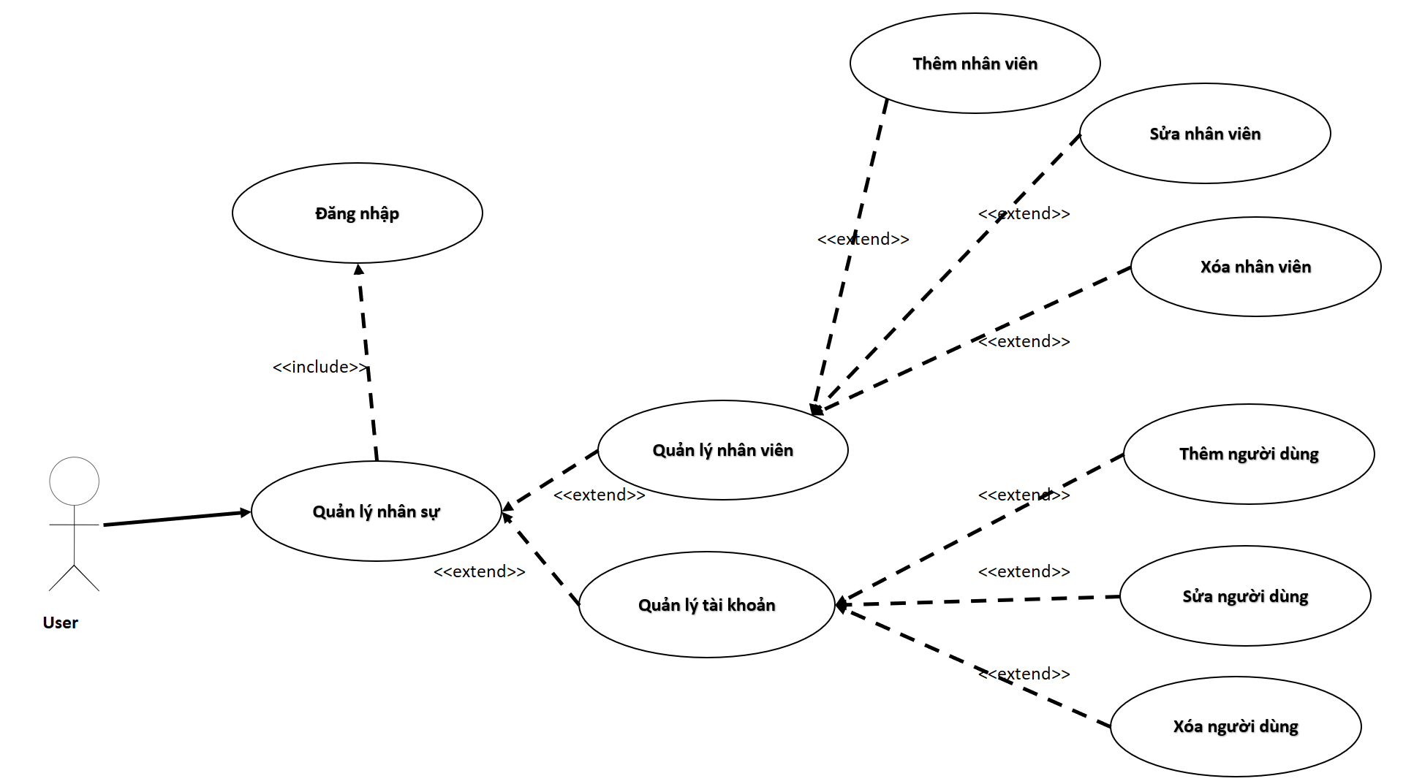

*Hình 2.1: Biểu đồ UC Tổng Quát*

## 2. Biều đồ use case đăng nhập

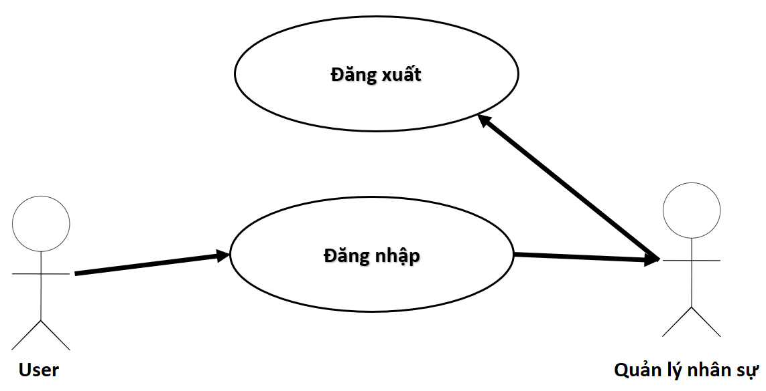

|  |  |
| --- | --- |
| **Tên mô tả** | **Mô tả** |
| Tên use case | Đăng nhập |
| Mô tả | Người dùng nhập thông tin đăng nhập (tên người dung, mật khẩu và quyền) để truy cập vào hệ thống. |
| Điều kiện kích hoạt | Người dùng muốn truy cập vào hệ thống và có tài khoản đã được đăng ký. |
| Tiền điều kiện | Người dùng đã có tài khoản hợp lệ trong hệ thống. |
| Hậu điều kiện | Người dùng được xác thực và chuyển đến trang chủ hoặc giao diện chính của hệ thống. |
| Luồng sự kiện | 1. Người dùng mở trang đăng nhập. |
|  | 2. Người dùng nhập tên người dung, mật khẩu và quyền. |
|  | 3. Hệ thống kiểm tra tính hợp lệ của thông tin đăng nhập. |
|  | 4. Nếu thông tin hợp lệ, người dùng được chuyển đến trang chủ hoặc giao diện chính. |
|  | 5. Nếu thông tin không hợp lệ, hệ thống hiển thị thông báo lỗi và yêu cầu nhập lại. |

## 3. Biều đồ use case thêm nhân viên

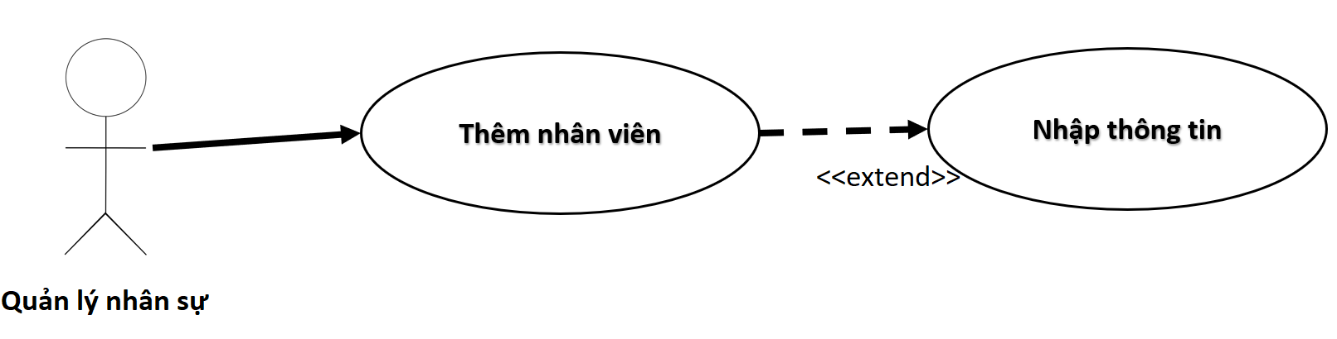

|  |  |
| --- | --- |
| **Tên mô tả** | **Mô tả** |
| Tên use case | Thêm Nhân viên |
| Mô tả | Người quản lý nhân sự nhập thông tin nhân viên mới vào hệ thống. |
| Điều kiện kích hoạt | Người quản lý nhân sự truy cập vào giao diện quản lý nhân viên và chọn tùy chọn "Thêm nhân viên". |
| Tiền điều kiện | Người quản lý nhân sự có quyền thêm nhân viên mới. |
| Hậu điều kiện | Nhân viên mới được thêm vào cơ sở dữ liệu và có thể được gán tài khoản truy cập hệ thống. |
| Luồng sự kiện | 1. Người quản lý nhân sự mở trang quản lý nhân viên. |
|  | 2. Người quản lý nhân sự chọn tùy chọn "Thêm nhân viên". |
|  | 3. Người quản lý nhân sự nhập thông tin cá nhân và công việc của nhân viên mới (tên, ngày sinh, chức vụ, lương,...) |
|  | 4. Người quản lý nhân sự nhấn nút "Lưu". |
|  | 5. Hệ thống kiểm tra thông tin và lưu vào cơ sở dữ liệu. |
|  | 6. Hệ thống hiển thị thông báo xác nhận nhân viên mới đã được thêm. |

## 4. Biều đồ use case sửa nhân viên

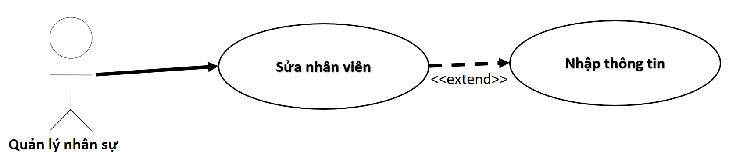

|  |  |
| --- | --- |
| **Tên mô tả** | **Mô tả** |
| Tên use case | Sửa Nhân viên |
| Mô tả | Người quản lý nhân sự chỉnh sửa thông tin của một nhân viên hiện có trong hệ thống. |
| Điều kiện kích hoạt | Người quản lý nhân sự truy cập vào giao diện quản lý nhân viên và chọn nhân viên cần chỉnh sửa. |
| Tiền điều kiện | Người quản lý nhân sự có quyền chỉnh sửa thông tin nhân viên. |
| Hậu điều kiện | Thông tin nhân viên được cập nhật trong cơ sở dữ liệu. |
| Luồng sự kiện | 1. Người quản lý nhân sự mở trang quản lý nhân viên. |
|  | 2. Người quản lý nhân sự chọn nhân viên cần chỉnh sửa. |
|  | 3. Người quản lý nhân sự cập nhật thông tin cần chỉnh sửa (tên, ngày sinh, chức vụ, lương,...) |
|  | 4. Người quản lý nhân sự nhấn nút "Thêm". |
|  | 5. Hệ thống kiểm tra và cập nhật thông tin vào cơ sở dữ liệu. |
|  | 6. Hệ thống hiển thị thông báo xác nhận thông tin nhân viên đã được cập nhật. |

## 5. Biều đồ use case xóa nhân viên

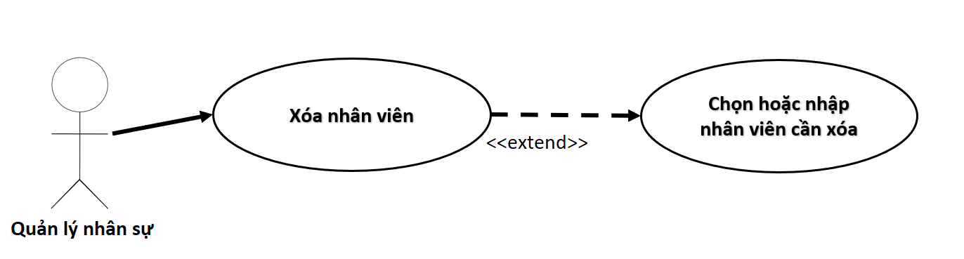

|  |  |
| --- | --- |
| **Tên mô tả** | **Mô tả** |
| Tên use case | Xóa Nhân viên |
| Mô tả | Người quản lý nhân sự xóa thông tin của một nhân viên ra khỏi hệ thống. |
| Điều kiện kích hoạt | Người quản lý nhân sự truy cập vào giao diện quản lý nhân viên và chọn nhân viên cần xóa. |
| Tiền điều kiện | Người quản lý nhân sự có quyền xóa nhân viên. |
| Hậu điều kiện | Thông tin nhân viên bị xóa khỏi cơ sở dữ liệu. |
| Luồng sự kiện | 1. Người quản lý nhân sự mở trang quản lý nhân viên. |
|  | 2. Người quản lý nhân sự chọn nhân viên cần xóa. |
|  | 3. Người quản lý nhân sự nhấn nút "Xóa". |
|  | 4. Hệ thống hiển thị thông báo yêu cầu xác nhận việc xóa nhân viên. |
|  | 5. Người quản lý nhân sự xác nhận việc xóa. |
|  | 6. Hệ thống xóa thông tin nhân viên khỏi cơ sở dữ liệu. |
|  | 7. Hệ thống hiển thị thông báo xác nhận nhân viên đã được xóa. |

## 6. Biều đồ use case thêm tài khoản

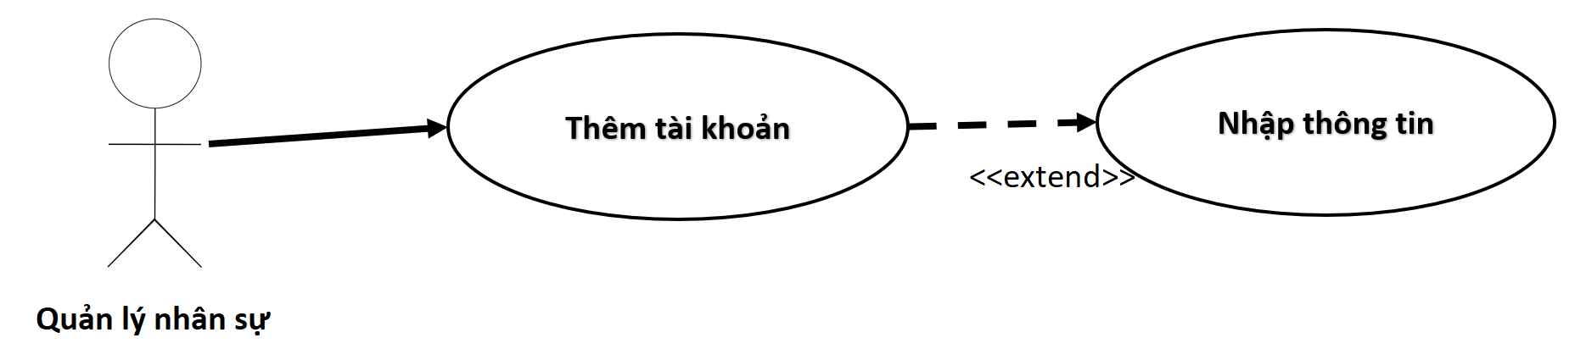

|  |  |
| --- | --- |
| **Tên mô tả** | **Mô tả** |
| Tên use case | Thêm tài khoản |
| Mô tả | Người quản lý nhân sự nhập thông tin nhân viên mới vào hệ thống. |
| Điều kiện kích hoạt | Người quản lý nhân sự truy cập vào giao diện quản lý nhân viên và chọn tùy chọn "Thêm tài khoản". |
| Tiền điều kiện | Người quản lý nhân sự có quyền thêm tài khoản mới. |
| Hậu điều kiện | Nhân viên mới được thêm vào cơ sở dữ liệu và có thể được gán tài khoản truy cập hệ thống. |
| Luồng sự kiện | 1. Người quản lý nhân sự mở trang quản lý tài khoản. |
|  | 2. Người quản lý nhân sự chọn tùy chọn "Thêm tài khoản". |
|  | 3. Người quản lý nhân sự nhập thông tin cá nhân và công việc của tài khoản mới (tên, ngày sinh, chức vụ, lương,...) |
|  | 4. Người quản lý nhân sự nhấn nút "Lưu". |
|  | 5. Hệ thống kiểm tra thông tin và lưu vào cơ sở dữ liệu. |
|  | 6. Hệ thống hiển thị thông báo xác nhận tài khoản mới đã được thêm. |

## 7. Biều đồ use case sửa tài khoản

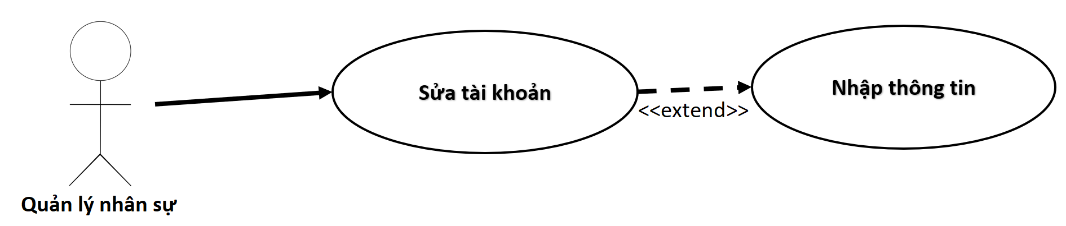

|  |  |
| --- | --- |
| **Tên mô tả** | **Mô tả** |
| Tên use case | Sửa Tài khoản |
| Mô tả | Người quản lý nhân sự sửa đổi thông tin của một tài khoản người dùng trong hệ thống. |
| Tác nhân | Người quản lý nhân sự |
| Tiền điều kiện | Người quản lý nhân sự đã đăng nhập vào hệ thống. |
| Hậu điều kiện | Thông tin của tài khoản người dùng đã được cập nhật trong hệ thống. |
| Các bước | 1. Người quản lý nhân sự chọn tài khoản cần sửa đổi từ danh sách tài khoản hiện có.  2. Người quản lý nhân sự chỉnh sửa thông tin của tài khoản, bao gồm tên người dùng, email, mật khẩu.  3. Người quản lý nhân sự lưu các thay đổi. |
| Ngoại lệ | Nếu người quản lý nhân sự không có quyền sửa đổi tài khoản hoặc tài khoản không tồn tại, hệ thống sẽ hiển thị thông báo lỗi và không thực hiện sửa đổi. |

## 8. Biều đồ use case xóa tài khoản

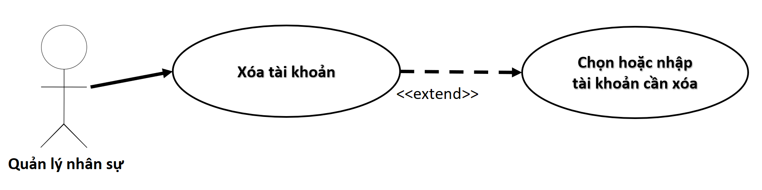

|  |  |
| --- | --- |
| **Tên mô tả** | **Mô tả** |
| Tên use case | Xóa tài khoản |
| Mô tả | Người quản lý nhân sự xóa một tài khoản người dùng khỏi hệ thống. |
| Tác nhân | Người quản lý nhân sự |
| Tiền điều kiện | Người quản lý nhân sự đã đăng nhập vào hệ thống. |
| Hậu điều kiện | Tài khoản người dùng đã được xóa khỏi hệ thống. |
| Các bước | 1. Người quản lý nhân sự chọn tài khoản cần xóa từ danh sách tài khoản hiện có.  2. Hệ thống yêu cầu xác nhận xóa tài khoản.  3. Nếu xác nhận, hệ thống xóa tài khoản và các liên kết/quyền liên quan. |
| Ngoại lệ | Nếu Người quản lý nhân sự không có quyền xóa tài khoản hoặc tài khoản không tồn tại, hệ thống sẽ hiển thị thông báo lỗi và không thực hiện xóa tài khoản. |

-

# III. Yêu cầu Phi chức năng

## 3.1 Hiệu năng

Hệ thống phải có khả năng xử lý tối thiểu 1000 giao dịch đồng thời mà không làm giảm hiệu suất.

Thời gian phản hồi cho mỗi thao tác không được vượt quá 2 giây.

## 3.2 Bảo mật

Mật khẩu người dùng phải được băm và lưu trữ an toàn.

Hệ thống phải hỗ trợ xác thực hai yếu tố cho các tài khoản quản trị viên.

Dữ liệu nhạy cảm phải được mã hóa trong cơ sở dữ liệu.

## 3.3 Tính khả dụng

Hệ thống phải hoạt động 24/7 với thời gian downtime không quá 1 giờ mỗi tháng.

Hệ thống phải có khả năng sao lưu và phục hồi dữ liệu trong trường hợp xảy ra sự cố.

## 3.4 Bảo trì

Hệ thống phải có tài liệu hướng dẫn chi tiết cho việc cài đặt, nâng cấp và bảo trì.

Hệ thống phải hỗ trợ cập nhật phần mềm mà không cần ngừng hoạt động.

# IV. MÔ HÌNH DỮ LIỆU VÀ RÀNG BUỘC

## 1. Bảng Employees

EmployeeID (INT, Primary Key, tự tăng): Mã nhân viên

FirstName (VARCHAR): Tên nhân viên

LastName (VARCHAR): Họ nhân viên

Position (VARCHAR): Chức vụ

DateOfBirth (DATE): Ngày sinh

ContactInfo (VARCHAR): Thông tin liên lạc

HireDate (DATE): Ngày bắt đầu làm việc

Ràng buộc: EmployeeID là khóa chính và tự tăng.

## 2. Bảng Users

UserID (INT, Primary Key, tự tăng): Mã người dùng

Username (VARCHAR): Tên đăng nhập

PasswordHash (VARCHAR): Mật khẩu (đã băm)

Email (VARCHAR): Địa chỉ email

EmployeeID (INT, Foreign Key): Mã nhân viên, liên kết với Employees.EmployeeID

Ràng buộc: UserID là khóa chính và tự tăng.

EmployeeID là khóa ngoại, tham chiếu đến Employees.EmployeeID.

## 3. Bảng UserRoles

UserRoleID (INT, Primary Key, tự tăng): Mã người dùng và quyền

UserID (INT, Foreign Key): Mã người dùng, liên kết với Users.UserID

RoleID (INT, Foreign Key): Mã vai trò, liên kết với Roles.RoleID

Ràng buộc: UserRoleID là khóa chính và tự tăng.

UserID là khóa ngoại, tham chiếu đến Users.UserID.

RoleID là khóa ngoại, tham chiếu đến Roles.RoleID.

## 4. Bảng Roles

RoleID (INT, Primary Key, tự tăng): Mã vai trò

RoleName (VARCHAR): Tên vai trò

Description (VARCHAR): Mô tả vai trò

Ràng buộc: RoleID là khóa chính và tự tăng.

## Ràng buộc giữa các bảng

Employees và Users: Users.EmployeeID là khóa ngoại tham chiếu đến Employees.EmployeeID.

Users và UserRoles: UserRoles.UserID là khóa ngoại tham chiếu đến Users.UserID.

Roles và UserRoles: UserRoles.RoleID là khóa ngoại tham chiếu đến Roles.RoleID.

Ghi chú:

PK: Primary Key (Khóa chính)

FK: Foreign Key (Khóa ngoại)

Mô tả ràng buộc

Khóa chính (Primary Key) đảm bảo tính duy nhất cho mỗi bản ghi trong bảng.

Khóa ngoại (Foreign Key) thiết lập mối quan hệ giữa các bảng, đảm bảo tính toàn vẹn tham chiếu dữ liệu.

Các trường dữ liệu cần được định nghĩa với độ dài phù hợp theo yêu cầu hệ thống và quy chuẩn của tổ chức.